
MINISTÉRIO PÚBLICO DO ESTADO DE SERGIPE
CORREGEDORIA GERAL

RELATÓRIO DE CORREIÇÃO ORDINÁRIA Nº 50/2019

DATA DA VISITA: 07/10/2019
CENTRO DE APOIO OPERACIONAL/UNIDADE: CAOp Direitos Humanos
PROMOTOR DE JUSTIÇA DIRETOR: Francisco Ferreira de Lima Júnior

- DADOS PESSOAIS E FUNCIONAIS

1.1 Data do vitaliciamento na carreira | 06/02/2014
1.2 Data de designação no Centro de Apoio/unidade | 10/06/2019
1.3 Atribuições
1.4 Exerce atribuições como Promotor Eleitoral | Sim ( )  Não ( x )
1.5 Designado(a) para cumular suas atribuições em outra unidade do MP, nos últimos seis meses | Sim ( x )  Não ( )  Em que unidade? __Promotorias de Justiça de Gararu e Riachão do Dantas (a partir de 02/09), unidades por mim titularizadas. Promotoria de Justiça de Cedro de São João (01 a 20/07).Promotoria de Justiça de Carmópolis (16/04 a 15/05). Promotoria de Justiça de Riachão do Dantas (16 a 28/05)_____________________  Qual o período/dias da semana? Comparecimento ao CAOP às 2as e 6as.______________________
1.6 Recebeu colaboração de membro ou de órgão de execução nos últimos seis meses | Sim ( ) Qual? ________________________________  Não ( x )
1.7 Reside na Unidade de lotação | Sim ( x )  Não ( )
1.8 Endereço Residencial | Aracaju/SE
1.9 Autorizado(a) a residir fora da Comarca | Sim ( ) Portaria de Autorização nº: _________ Data:  Não ( x )
1.10 Exerce o Magistério | Sim ( ) Dados do Estabelecimento e carga horária:  Não ( x )
1.11 Férias/Licenças/Afastamentos no último ano | Período de férias do último ano: 18/03 a 02/04; 17 a 28/06 e 17/09 a 04/10  Período de licenças do último ano: 07 e 08/05 (Portaria 824/19. Ação Nacional de Saúde - CNMP). 03 a 06/09 (Portaria 2097/19. Congresso Nacional do MP - Goiânia)________________________  Período de Afastamento do último ano: _____________________

1.12 Observações da Corregedoria Geral
As férias foram devidamente comunicadas à Corregedoria Geral, conforme disposto no art. 104 da Lei Complementar nº 02/90.

- DADOS DO CAOP/UNIDADE

2.1 Servidores | Mariana Moura Rocha - Analista do MPSE – Efetiva  Anna Carla Andrade da Silva – Assessora do coordenador da Divisão de Apoio Administrativo - Conveniada  Cinthia Magno Santos Leão – Assessora Operacional - Comissionada  José Denílson Macedo Filho - Estagiário
2.2 A estrutura de apoio é | ( x ) Satisfatória  ( ) Insuficiente  Observações:
2.3 As instalações do CAOP/Unidade são adequadas e satisfatórias | Sim ( x )  Não ( )  Observações:
2.4 Horário de Funcionamento do CAOP/Unidade | Das 07:00 às 14:00 – Segunda à Sexta
2.5 Dias/Horário de atendimento ao público | Das 07:00 às 14:00 – Segunda à Sexta
2.6 Quantitativo médio de atendimento ao público semanal | O CAOp não promove atendimento direto ao público
2.7 Há registro dos atendimentos realizados ao público externo (partes/advogados/comunidade) | Sim ( )  Não ( x )
2.8 A internet está funcionando a contento | Sim ( x )  Não ( )  Observações:
2.9 Livros/Pastas (físicas ou eletrônicas) existentes no CAOP/Unidade | ( x ) Ofícios recebidos  ( x ) Ofícios expedidos  ( x ) Atos, avisos, instruções normativas, recomendações, portarias e outros normativos do Conselho Nacional do Ministério Público, Procuradoria Geral de Justiça, Corregedoria Geral e Coordenadoria Geral  ( x ) Portarias de Procedimento Administrativo Preparatório e Inquérito Civil instaurados  ( ) Controle de atendimento ao público  ( ) TAC's homologados  ( ) Guias do Sistema Arquimedes  ( ) Autos de Prisão em Flagrante  ( x ) Peças Processuais elaboradas na Promotoria  ( ) Eleitoral  ( x ) Livro de carga/protocolo  cópia de preenchimento dos formulários – sistemas do MP e CNMP  ( ) Idepol ( ) CITT ( ) Visitas a entidades de acolhimento  ( ) Visitas a Presídios ( ) Visitas a unidades socioeducativas  ( ) Disque-100  ( ) Outros. Especificar: ___________________________________
2.10 Equipamentos existentes no CAOP/Unidade | quantidade de computadores ( 4 )  quantidade de impressoras ( 1 )  quantidade de scanners ( 3 )  quantidade de fax ( 0 )  outros equipamentos. Especificar:
2.11 Os Servidores estão aptos a operar os Sistemas do MP/SE e CNMP | Arquimedes: Sim ( x ) Não ( )  Proej: Sim ( x ) Não ( )  CITT: Sim ( x ) Não ( )  IDEPOL: Sim ( ) Não ( x )  MP-Mobile: Sim ( x ) Não ( )  Disque-100: Sim ( ) Não ( x )  Unidades de Acolhimento: Sim ( ) Não ( x )  Unidades Socioeducativas : Sim ( ) Não ( x )  Delegacias de Polícia: Sim ( ) Não ( x )
2.12 A unidade, em sua atuação, observa as nomenclaturas e terminologias presentes nas tabelas taxonômicas do CNMP | ( x ) Sim ( ) Não ( ) Sem atribuição
2.13 A unidade, em sua atuação, está cumprindo a sentença proferida pela Corte Interamericana de Direitos Humanos, no caso “Favela Nova Brasília” | ( ) Sim ( ) Não ( x ) Sem atribuição

2.14 Observações da Corregedoria

A Corregedoria recomenda que o atendimento a partes e advogados seja registrado em livro próprio, nos termos do art. 42, II, k, do Regimento Interno da Corregedoria-Geral (Resolução CPJ nº 005/2014).

3) ELOGIOS, PRÊMIOS, CURSOS E CONGRESSOS

Não foram prestadas informações pelo Promotor de Justiça.

4) PLANEJAMENTO ESTRATÉGICO

4.1) Desenvolve ou apoia algum projeto ou programa de interesse social para a Comunidade? | ( x ) Sim
 | ( ) Não
4.2) Se desenvolver algum projeto ou programa de interesse social, citar qual(quais):
Encontra-se em anexo lista de iniciativas desenvolvidas pela unidade.

4.3) Observações gerais/Justificativa

5) ATUAÇÃO COMO MEMBRO DESIGNADO

Procedimentos em que o Promotor correcionado atua(ou) como membro designado – fl. 07 | Situação do Procedimento  (encerrado ou em andamento)
- | -

6) AVALIAÇÃO QUALITATIVA DA ATUAÇÃO FUNCIONAL

Descrever e especificar as atividades desenvolvidas, inclusive em outros órgãos onde atua/atuou. |  | Descrição da atividade desenvolvida
11.1 Exercício da função pedagógica da cidadania | ( x ) Sim ( ) Não | Encontra-se em anexo lista de iniciativas desenvolvidas pela unidade.
11.2 Realização periódica de audiências públicas | ( ) Sim ( ) Não
11.3 Combater as causas que geram desigualdades | ( x ) Sim ( ) Não | Encontra-se em anexo lista de iniciativas desenvolvidas pela unidade.
11.4 Incentivo ao controle de constitucionalidade | ( ) Sim ( ) Não
11.5 Fiscalização do cumprimento das sentenças de procedência proferidas em ações promovidas pelo MP | ( ) Sim ( ) Não
11.6 Incentivar o cumprimento da Resolução 118 do CNMP: priorização da resolução consensual das demandas | ( ) Sim ( ) Não
11.7 Atua ou atuou em casos complexos ou de repercussão social no último ano | ( ) Sim ( ) Não

7) REGISTRO FOTOGRÁFICO

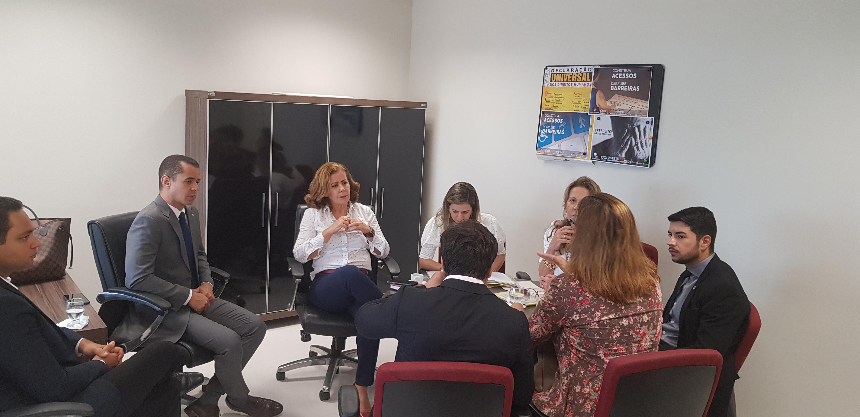
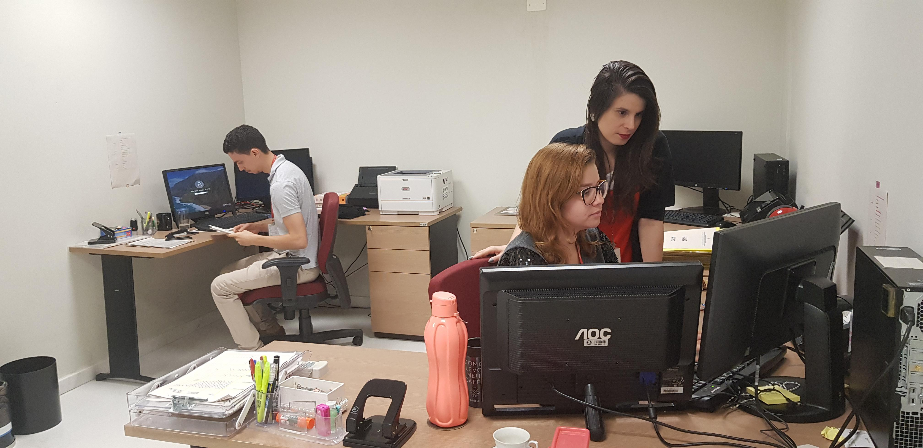
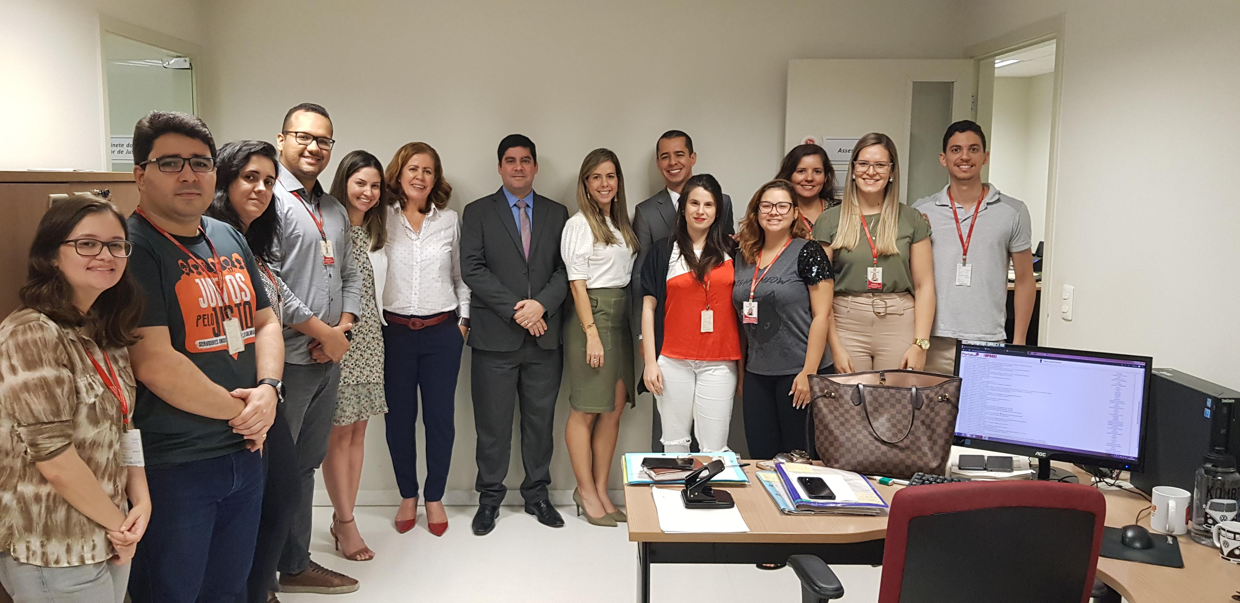

8) CONCLUSÕES DA CORREGEDORIA-GERAL
Os Centros de Apoio Operacional do Ministério Público de Sergipe foram criados através da Resolução CPJ nº 007/2011, como órgãos auxiliares da atividade funcional do Ministério Público, exercendo atribuições em todo o Estado, sendo coordenados e supervisionados pela Coordenadoria-Geral.

Não é atribuição dos Centros de Apoio Operacional o exercício de atividades de órgão de execução nem de expedição de atos normativos, podendo, todavia, propor, em conjunto com os órgãos locais de execução, por solicitação destes, as medidas cabíveis, cíveis ou criminais, judiciais ou administrativas, principais, acessórias ou cautelares.

Compete, primordialmente, aos CAOP's estimular a integração e intercâmbio entre órgãos de execução que atuem na mesma área e que tenham atribuições comuns, inclusive para efeito de atuação conjunta.

Verificou-se que o Centro de Apoio Operacional dos Direitos Humanos estava atuando de forma proativa, sendo informado pelo Diretor as Iniciativas realizadas, quais sejam, Encontro Estadual sobre o Pacto de enfrentamento da violência LGBTfóbica, Curso “Direito Humanos e LGBTs”, Realização do evento: “Conscientização por igualdade de Direitos”, Participação na Parada LGBT, em conjunto com a Defensoria Pública do Estado de Sergipe e da OAB/SE (fl. 19). Da mesma forma, foram noticiadas as Iniciativas em andamento: Auxílio à Promotoria de Justiça do Controle Externo da atividade policial na realização do Curso “Gênero, diversidade sexual e segurança pública” e Organização de evento voltado à conscientização para o combate da violência contra a pessoa idosa.

Merecendo destaque, ainda, as iniciativas já concluídas, realizadas em parceria com outras Promotorias de Justiça: Participação em Audiência atinente à alocação de detentos e detentas trans nos presídios do Estado de Sergipe – feito em curso na 4ª Promotoria de Justiça do Cidadão, Participação em Audiência atinente à abordagem de pessoas trans por profissionais da segurança pública no Estado de Sergipe – feito em curso na Promotoria de Justiça do Controle Externo da atividade policial, Tratativas referentes à implantação e funcionamento do Ambulatório Trans – Procedimento em curso, Atuação no Projeto Carne Saudável, projeto este desenvolvido pela Coordenadoria Geral do MPSE, que consiste na fiscalização realizada em matadouros e feiras livres da capital e do interior do Estado.

Diante do que ficou registrado na presente Correição Ordinária, faz-se neces sário apenas que sejam registrados, em livro próprio, os atendimentos realizados ao público externo (partes/advogados/comunidades), nos termos do art. 42, II, k, do Regimento Interno da Corregedoria-Geral (Resolução CPJ nº 005/2014).

CONCEITO – Art. 74 – Resolução nº 005/2014 – CPJ

1. Forma e qualidade de redação das peças processuais analisadas: Não se aplica

2. Desempenho Atividade Judicial: Não se aplica

3. Desempenho Atividade Extrajudicial: Não se aplica

4. Desempenho Utilização dos Sistemas: Não se aplica

5. Avaliação Qualitativa: ÓTIMO – ITEM 6

CONCEITO GERAL: ÓTIMO

Pelo exposto, determino o encaminhamento de cópia deste relatório para conhecimento do Promotor de Justiça interessado para, querendo, manifestar-se sobre seu teor, no prazo de 10 (dez) dias e, após, encaminhe-se, para conhecimento, ao Egrégio Conselho Superior do Ministério Público, nos termos do art. 126 da Lei Complementar Estadual 02/90, do art. 5º, § 2º, da Resolução nº. 149 – CNMP, arts. 10, XI e 85 do Regimento Interno do Conselho Superior do Ministério Público de Sergipe, e art. 64 do Regimento Interno da Corregedoria-Geral.

Ressalta-se, por fim, que os trabalhos correcionais verificam a situação da unidade ministerial num determinado momento, e que, mesmo após a Correição, os Promotores de Justiça devem manter os serviços da unidade em dia e organizados.

Considerando que não foram observadas pendências durante a correição, passado o prazo de resposta do Promotor ao relatório e após a apreciação pelo CSMP,

Arquive-se.

Aracaju, 09 de outubro de 2019

Maria Conceição de Figueiredo Rolemberg
Corregedora Geral do Ministério Público

